8.5 Действие гарантийных обязательств прекращается при:

– истечении гарантийного срока эксплуатации;

– наличии механических, термических повреждений облучателя или его частей;

– нарушении условий хранения, транспортирования, монтажа, подключения к электрической сети и эксплуатации облучателя, представленных в настоящем паспорте.

При обнаружении вышеописанных нарушений ремонт производится производителем на платной основе.

**9 СВЕДЕНИЯ О ПРИЕМКЕ**

Данный облучатель изготовлен и принят в соответствии с требованиями НЖИЯ.676449.001ТУ и признан годным для эксплуатации.

Дата изготовления__________________

Заводской номер___________________

Начальник СК_____________________

Контролер СК_____________________ М.П.



**единый знак ЕАС**Код ОКПД2 27.40.39.119

**Облучатель ультрафиолетовый бактерицидный**

**рециркуляторного типа**

**РБО02-ХхХХ-ХХХ РОУД Мах**

**ПАСПОРТ**

**НЖИЯ.676449.002 ПС**

Настоящий паспорт определяет правила установки, эксплуатации, хранения и транспортирования облучателя ультрафиолетового бактерицидного рециркуляторного типа РБО02 РОУД Мах   
(далее – облучатель).

Облучатель предназначен для обеззараживания воздуха с помощью бактерицидной лампы, испускающей ультрафиолетовое излучение в области UV-С с максимумом на длине волны 253,7 нм, уничтожая в воздухе микроорганизмы и вирусы для создания благоприятных условий жизнедеятельности человека.

В условном обозначении облучателя буквы и цифры означают:

Р – рециркуляторный;

Б – бактерицидный;

О – облучатель;

02 – номер серии;

ХхХХ – количество ламп и номинальная мощность одной лампы, Вт;

ХХХ – номер модификации: 1-я цифра – тип лампы (0 – ДБ), 2-я цифра – тип ПРА (0 – ЭмПРА, 1 – ЭПРА), 3-я цифра – наличие таймера (0 – без таймера, 1 – с таймером);

РОУД Мах – коммерческое название серии.

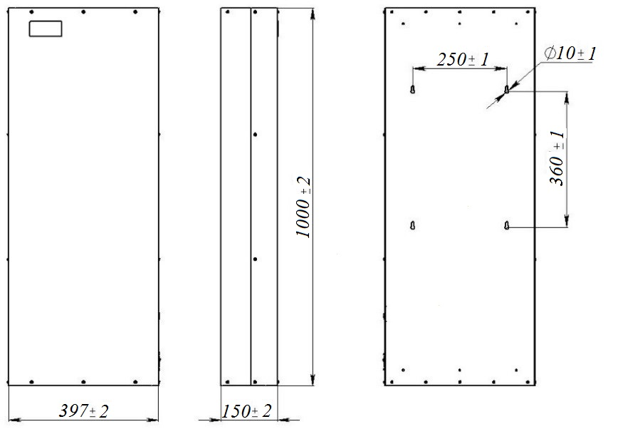

Рисунок 1 – Общий вид и габаритные размеры облучателя

**1 ТЕХНИЧЕСКИЕ ПАРАМЕТРЫ**

1.1 Облучатель предназначен для работы в сети переменного тока частотой 50 Гц и напряжением   
220 В ± 10%.

1.2 Вид климатического исполнения УХЛ категории 4.2 по ГОСТ 15150.

1.3 Группа механического исполнения М1 по ГОСТ 17516.1.

1.4 Класс защиты от поражения электрическим током – I по ГОСТ IEC 60335-1.

1.5 Уровень звуковой мощности – не более 50 дБ.

1.6 Степень защиты – IP20 по ГОСТ 14254.

1.7 Бактерицидная эффективность по Staphylococcus Aureus на конец срока службы – не менее 99,9 %.

1.8 Масса нетто, не более – 10 кг.

1.9 Общий вид, габаритные размеры и основные параметры облучателя приведены на рисунке 1 и в таблице 1.

Таблица 1 – Основные параметры

|  |  |  |  |  |  |  |
| --- | --- | --- | --- | --- | --- | --- |
| Наименование  облучателя | Тип лампы | Мощность, Вт | | Коэффициент мощности | Объемная бактерицидная доза, Дж/м3, не менее | Производительность, м3/ч |
| номин. | не более |
| РБО02-4х18-000 РОУД Мах | ДБ 18 | 139 | 167 | 0,6 | 480 | 180 |
| РБО02-4х18-001 РОУД Мах |
| РБО02-4х18-010 РОУД Мах | 124 | 149 | 0,9 |
| РБО02-4х18-011 РОУД Мах |
| РБО02-4х15-000 РОУД Max | ДБ 15 | 127 | 155 | 0,6 | 384 |
| РБО02-4х15-001 РОУД Max |
| РБО02-4х15-010 РОУД Max | 112 | 137 | 0,9 |
| РБО02-4х15-011 РОУД Max |

**2 Комплектность**

В комплект поставки входят:

– индивидуальная упаковка – 1 комплект;

– облучатель – 1 шт;

– паспорт – 1 шт;

– шнур сетевой – 1 шт.

**3 Требования безопасности**

3.1 Облучатель соответствует требованиям ТР ТС 004/2011 «О безопасности низковольтного оборудования» и ТР ТС 020/2011 «Электромагнитная совместимость технических средств», в т.ч. требованиям безопасности по ГОСТ IEC 60335-1, ГОСТ IEC 60335-2-65, требованиям электромагнитной совместимости по ГОСТ 30804.3.2, ГОСТ 30804.3.4, ГОСТ 30805.14.1, ГОСТ 30805.14.2.

3.2 Содержание озона (О3) в воздухе при работе облучателя составляет не более 0,1 мг/м3 в соответствии с ГН 2.2.5.3532-18.

3.3 Допустимая концентрация опасных веществ в материалах, примененных при изготовлении облучателя не превышает значений, приведенных в приложении 2 ТР ЕАЭС 037/2016.

**4 Требования охраны окружающей среды**

4.1 По истечении срока службы облучатель необходимо утилизировать по требованиям   
СанПиН 2.1.3684.

4.2 Облучатель необходимо утилизировать отдельно от ламп.

4.3 В случае нарушения целостности ламп и попадания ртути в помещение, должна быть проведена тщательная демеркуризация помещения, в соответствии с методическими рекомендациями по контролю за организацией текущей и заключительной демеркуризации и оценке ее эффективности № 4545-87 от 31.12.87.

4.4 Утилизация ламп должна проводиться в соответствии с требованиями Постановления Правительства РФ № 2314 от 28.12.2020.

**5 УКАЗАНИЯ ПО ЭКСПЛУАТАЦИИ**

5.1 Облучатель является прибором закрытого типа, в котором бактерицидный поток от безозоновых ламп распределяется внутри закрытой камеры, через которую осуществляется (с помощью вентилятора) прокачка воздуха, при этом происходит его обеззараживание.

**ВНИМАНИЕ! Обеззараживание воздуха разрешено производить в присутствии людей.**

5.2 Облучатель рекомендуется использовать в помещениях категорий I-V в соответствии с  
 Р 3.5.1904-04.

5.3 Эксплуатация и обслуживание облучателя должны проводиться в соответствии с требованиями «Правил устройства электроустановок» (ПУЭ), Р 3.5.1904-04 «Использование ультрафиолетового бактерицидного излучения для обеззараживания воздуха в помещениях».

5.4 Извлечь облучатель и комплектующие из транспортной тары и распаковать, предварительно выдержав его 1 ч при температуре не ниже 10 ºС. После транспортирования в условиях отрицательных температур, перед включением в сеть, выдержать его в помещении при комнатной температуре в течение 24 часов.

5.5 Проверить комплектность облучателя в соответствии с разделом 2.

5.6 Облучатель должен размещаться вертикально на стене на высоте 1–2 м от пола или на передвижной стойке таким образом, чтобы забор и выброс воздуха происходили беспрепятственно.

5.7 Включить облучатель в сеть. Нажать кнопку выключателя. Убедиться, что лампы горят. После включения облучателя в сеть лампы должны загораться не более чем через 1 минуту.

**ВНИМАНИЕ: Не рекомендуется частое включение и выключение облучателя.**

**5.8 Запрещается:**

**– открывать корпус работающего облучателя, так как возможно получить ожог кожи и глаз ультрафиолетовым излучением;**

– **производить ремонт облучателя, включенного в электрическую сеть;**

– **эксплуатировать облучатель с нарушенной изоляцией проводов.**

**6 Техническое обслуживание**

6.1 В процессе технического обслуживания требуется регулярно (не реже одного раза в месяц) проводить санитарную обработку облучателя. Наружные поверхности протирать влажной мягкой салфеткой, лампы – салфеткой, смоченной спиртом, затем сухой мягкой салфеткой.

6.2 Для контроля времени наработки бактерицидных ламп в облучателях модификаций РБО02-ХхХХ-ХХ1 установлен счетчик наработки ламп. На табло счетчика отображается количество наработанных часов. По прошествии интервала времени гарантированной наработки лампы, установленного в паспорте на лампу, необходимо произвести замену ламп и сброс счетчика наработки. Для этого следует извлечь лампы из ламподержателей, затем включить облучатель в сеть и перевести сетевой выключатель в положение, соответствующее включенному состоянию. Затем нажать и удерживать несколько секунд кнопку сброса счетчика, которая находится с внутренней стороны крышки, до появления на табло счетчика четырех нулей. При этом счетчик сбросится и начнет новый цикл отсчета времени работы ламп. Затем следует перевести сетевой выключатель в выключенное состояние и установить новые лампы.

6.3 Для доступа к лампам и другим элементам схемы необходимо снять лицевую панель, закрепленную на корпусе винтами.

**7 ТРАНСПОРТИРОВАНИЕ И ХРАНЕНИЕ**

7.1 Облучатель может транспортироваться на любые расстояния всеми видами закрытого транспорта с присущими им скоростями. Условия транспортирования в части воздействия механических факторов должны соответствовать группе «Л» ГОСТ 23216.

7.2 Условия хранения и транспортирования облучателя в части воздействия климатических факторов должны соответствовать группе 1(Л) по ГОСТ 15150. В помещениях для хранения не должно быть паров кислот и щелочей, агрессивных газов и других вредных веществ, вызывающих коррозию. Хранение облучателя на складах должно производиться на стеллажах высотой не менее 200 мм от уровня пола.

7.3 Высота штабелирования не должна превышать 1 м.

## 8 ГАРАНТИИ ИЗГОТОВИТЕЛЯ

8.1 Гарантийный срок эксплуатации составляет 1 год. Срок начала эксплуатации начинается с даты продажи потребителю.

8.2 Гарантийный срок хранения облучателя в упаковке составляет не более 2-х лет с даты изготовления производителем.

8.3 Изготовитель гарантирует соответствие облучателя требованиям НЖИЯ.676449.001ТУ при соблюдении потребителем условий эксплуатации, транспортирования и хранения.

8.4 Безвозмездный ремонт или замену изделий в течение установленных гарантийных сроков производит предприятие-изготовитель.